国家知识产权局行政复议接收复议
申请回执
（一式两份）
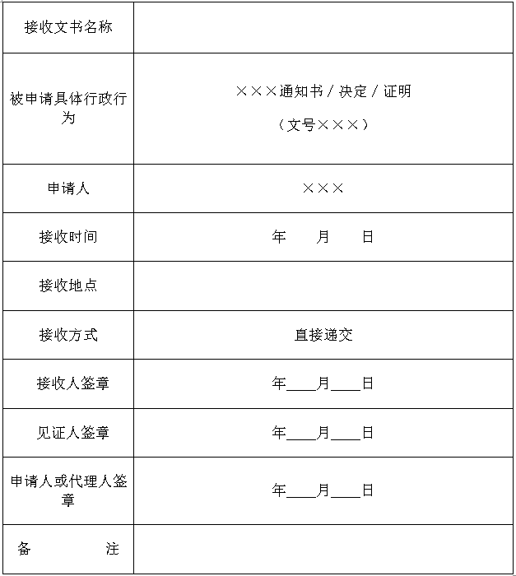
注：
1.该回执仅限直接递交复议材料的当事人或代理人提交；
2.接受文书名称按个案情况填写行政复议申请材料、行政复议申请材料（待补正）、公证认证材料等；
3.提交回执应当在申请人或代理人签章处签字或盖章，并填写直接递交材料当日日期；
4.本回执准备一式两份，由接收人签章，直接递交人和复议机构各留存一份。

附：
商标注册程序性争议行政复议申请所需材料

商标争议行政复议是指公民、法人和其他组织认为，国家知识产权局在商标注册、变更、转让、续展、补正、注销、撤销、异议等工作中做出的具体行政行为侵犯其合法权益，向国家知识产权局提起的行政复议。商标法和商标法实施条例中规定的评审案件不属于行政复议的受案范围。申请人申请行政复议，应提交以下材料：
（一）以书面方式提交行政复议申请书的，申请书上应写明复议申请人及其地址和联系电话、被申请人、复议请求和理由。行政复议申请书应当经申请人签名或者盖章。但是申请人已经在授权委托书上签名或盖章，授权代理人提交行政复议材料的，申请人可以不签名或盖章，由代理人签名或盖章。
（二）委托代理人参加行政复议的，应当提交授权委托书。授权委托书应当载明委托人、受托人、委托事项、委托权限、委托期限，由委托人签名或者盖章，并在行政复议申请书中注明委托代理人及其地址和联系电话。
（三）申请人身份证明文件。申请人为公民的，应当提交身份证复印件或者其他有效证件复印件；申请人为法人或者其他组织的，应当提交营业执照复印件或者其他有效证件复印件。
（四）国家知识产权局作出具体行政行为的法律文书原件或复印件。
（五）申请人认为国家知识产权局作出的具体行政行为不合法或不合理的证据材料。
（六）法律、行政法规和国家知识产权局要求提供的或者申请人自己认为有必要提交的其他材料。
以上材料均一式两份。
申请人提交行政复议申请材料的日期，直接递交的，以向商标行政复议机构递交日为准；邮寄的，以寄出的邮戳日为准；邮戳日不清晰或者没有邮戳的，以商标行政复议机构实际收到日为准，但是当事人能够提出实际邮戳日证据的除外。通过邮政企业以外的快递企业递交的，以快递企业收寄日为准；收寄日不明确的，以商标行政复议机构实际收到日为准，但是当事人能够提出实际收寄日证据的除外。
申请人参加商标争议行政复议应当使用中文。申请人向商标行政复议机构提交的材料是外文的，应当附送中文译文；未附送的，视为未提交该部分材料。

